Радужные лоскутки Занятие 20.03.2020
Геометрический орнамент.
Составление эскиза геометрического орнамента

Ход занятия:
- Теоретическая часть.
Геометрический орнамент сформировался на основе технического и символического орнаментов. В нем всегда делается акцент на строгом чередовании ритмических элементов и их цветовых сочетаний. Первооснова практически любой геометрической формы – реально существующая форма, до пределов обобщенная и упрощенная (греческий меандр-волна, круг – солнце и так далее)
Примеры мотивов (повторяющихся элементов и швета)
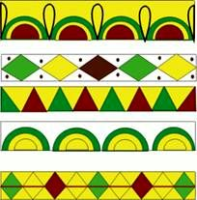
- Практическая часть
Составьте эскиз орнамента комбинированного, представляющего собой сочетание изобразительных мотивов или отдельных элементов, с одной стороны, и абстрактных форм – с другой.

